Tugas 4 Multivariate Analysis

Kenneth Manuel Lieyanto (160491041)

Jehuda Rivaldo Soetiyono (160419133)

# Library

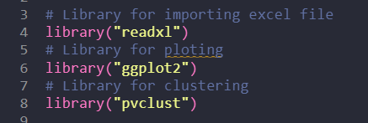

# Data preprocessing

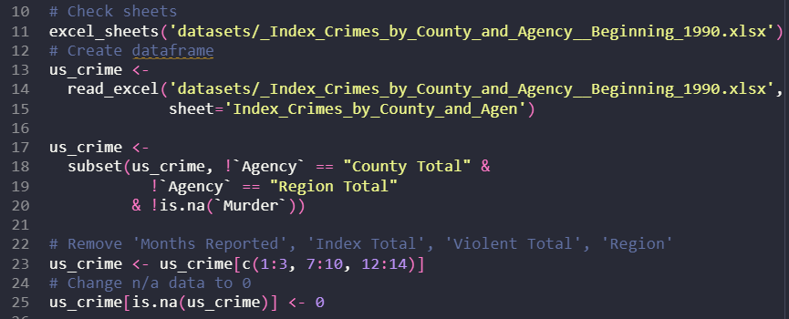

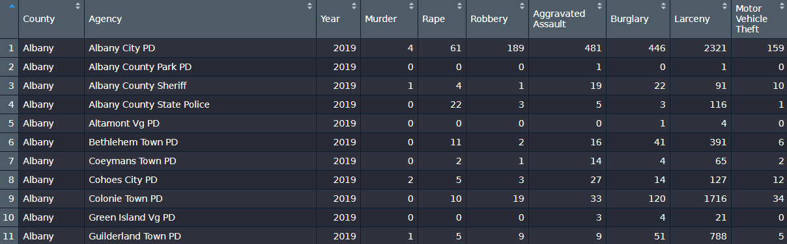

# Fungsi uji multivariate normal

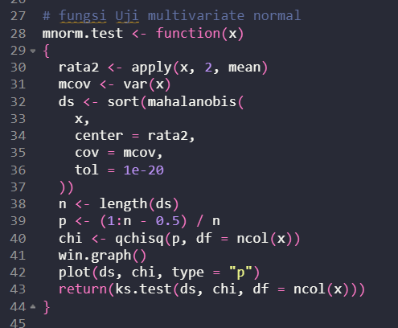

# Analisis pada County “Columbia”

1. Histogram kategori tiap jenis crime dan perkembangannya tiap tahun

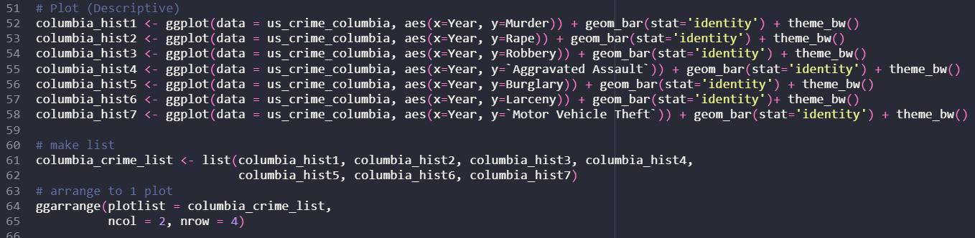

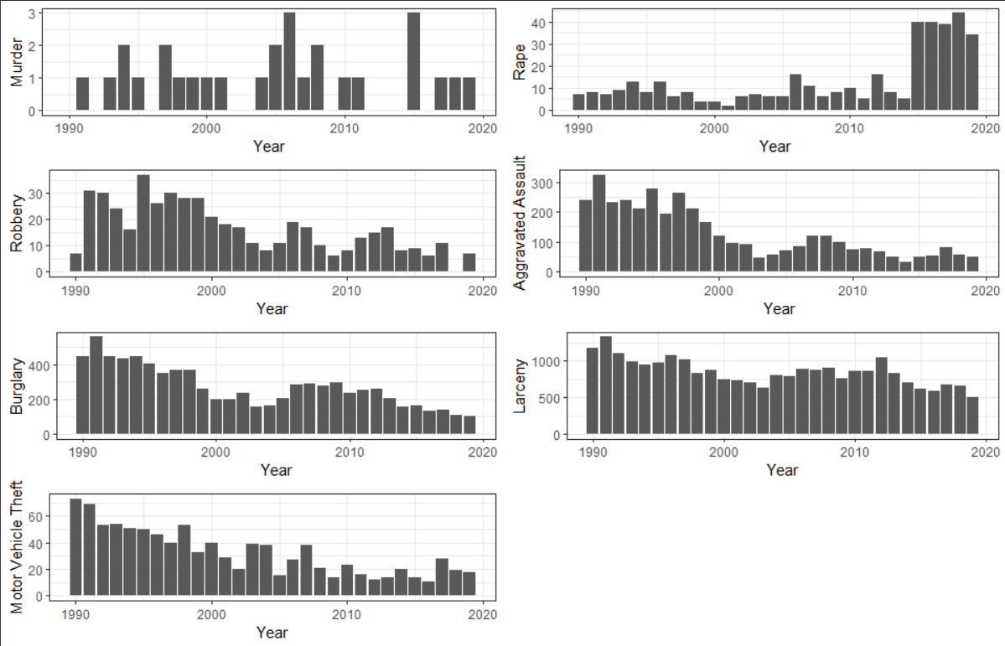

1. Uji kolmogorov smirnov 2 sample dibandingkan dengan crime keseluruhan di us

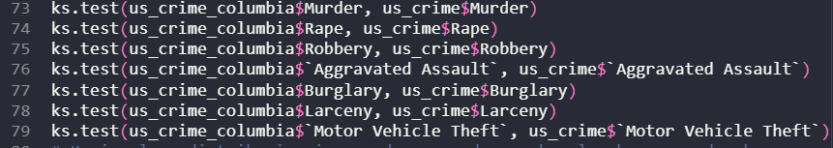

: Distribusi crime pada kategori yang dipilih sama dengan distribusi crime pada US keseluruhan.

: Distribusi crime pada kategori yang dipilih memiliki distribusi yang berbeda dengan US keseluruhan.

Hasil uji tiap-tiap kategori

* Murder

D = 0.072063, p-value = 0.083

Kesimpulan: **tidak terdapat deviasi kejahatan.**

* Rape

D = 0.1336, p-value = 3.557e-05

Kesimpulan: **terdapat deviasi kejahatan.**

* Robbery

D = 0.087608, p-value = 0.01814

Kesimpulan: **terdapat deviasi kejahatan.**

* Aggravated Assault

D = 0.1279, p-value = 8.863e-05

Kesimpulan: **terdapat deviasi kejahatan.**

* Burglary

D = 0.20581, p-value = 1.07e-11

Kesimpulan: **terdapat deviasi kejahatan.**

* Larceny

D = 0.22456, p-value = 7.616e-14

Kesimpulan: **terdapat deviasi kejahatan.**

* Motor Vehicle Theft

D = 0.16158, p-value = 2.257e-07

Kesimpulan: **terdapat deviasi** **kejahatan**.

Kesimpulan: County Columbia memiliki deviasi crime dengan kategori rape, robbery, aggravated assault, burglary, larceny, dan motor vehicle theft.

1. Multivariate Analysis

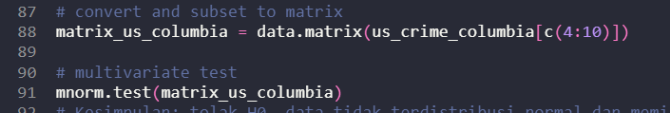

$H_{0}^{}$: Kejahatan pada County Columbia memiliki distribusi multivariate yang normal.

$H_{1}^{}$: Kejahatan pada County Columbia memiliki distribusi multivariate yang tidak normal.

Hasil uji: D = 0.57556, p-value < 2.2e-16

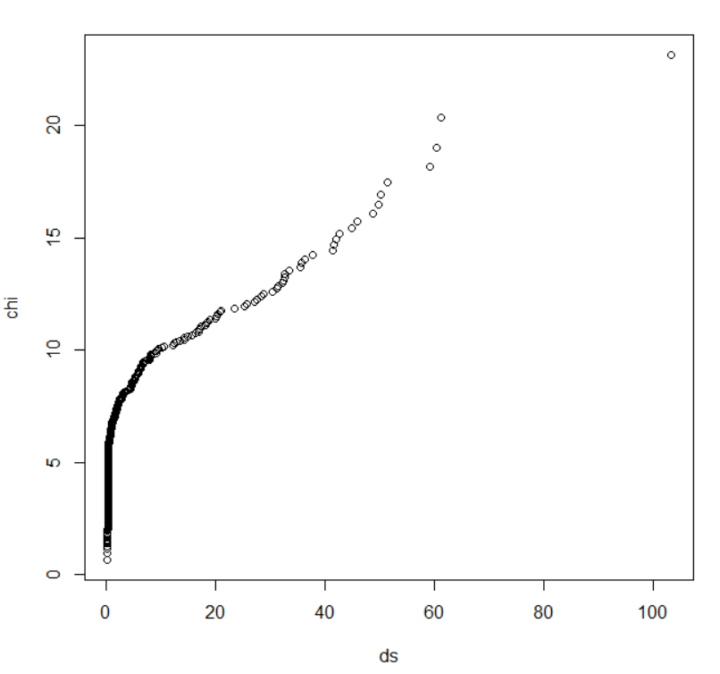

Kesimpulan: **Kejahatan pada County Columbia tidak memiliki distribusi multivariate yang normal.**

# Analisis pada County “St Lawrence"

1. Histogram kategori tiap jenis crime dan perkembangannya tiap tahun

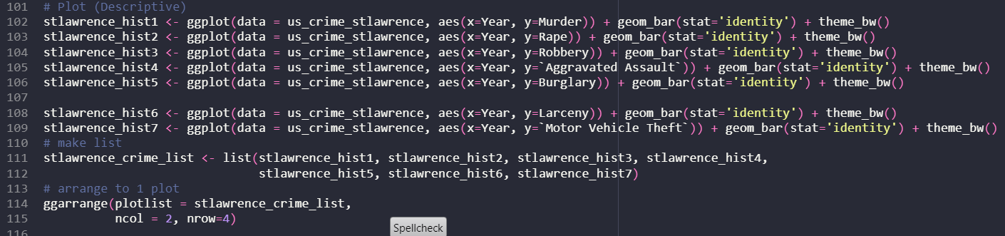

1. Uji kolmogorov smirnov 2 sample dibandingkan dengan crime keseluruhan di us

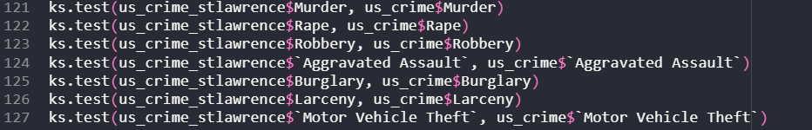

: Distribusi crime pada kategori yang dipilih sama dengan distribusi crime pada US keseluruhan.

: Distribusi crime pada kategori yang dipilih memiliki distribusi yang berbeda dengan US keseluruhan.

Hasil uji tiap-tiap kategori

* Murder

D = 0.053049, p-value = 0.2445

Kesimpulan: **tidak terdapat deviasi kejahatan.**

* Rape

D = 0.066508, p-value = 0.0737

Kesimpulan: **tidak** **terdapat deviasi kejahatan.**

* Robbery

D = 0.16659, p-value = 2.03e-09

Kesimpulan: **terdapat deviasi kejahatan.**

* Aggravated Assault

D = 0.05068, p-value = 0.2933

Kesimpulan: **tidak terdapat deviasi kejahatan.**

* Burglary

D = 0.04093, p-value = 0.5595

Kesimpulan: **tidak terdapat deviasi kejahatan.**

* Larceny

D = 0.10018, p-value = 0.001117

Kesimpulan: **terdapat deviasi kejahatan.**

* Motor Vehicle Theft

D = 0.085861, p-value = 0.008163

Kesimpulan: **terdapat deviasi** **kejahatan**.

Kesimpulan: County St Lawrence memiliki deviasi crime pada kategori robbery, larceny, dan motor vehicle theft.

1. Multivariate Analysis



$H_{0}^{}$: Kejahatan pada County Columbia memiliki distribusi multivariate yang normal.

$H_{1}^{}$: Kejahatan pada County Columbia memiliki distribusi multivariate yang tidak normal.

Hasil uji: D = 0.54211, p-value < 2.2e-16

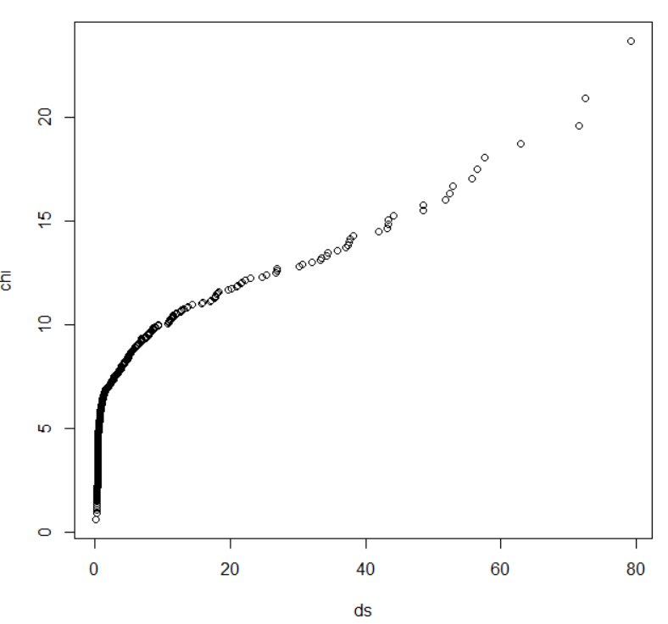

Kesimpulan: **Kejahatan pada County St Lawrence tidak memiliki distribusi multivariate yang normal.**

# Analisis pada County “Washington”

1. Histogram kategori tiap jenis crime dan perkembangannya tiap taun

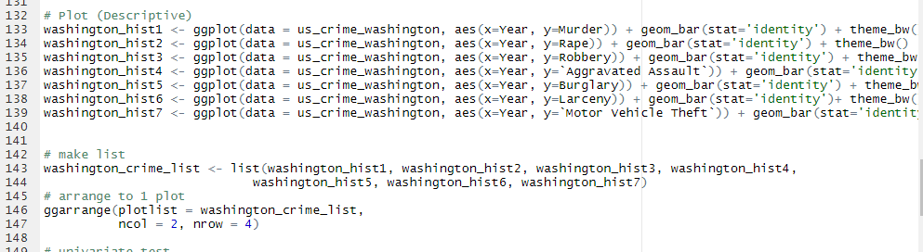

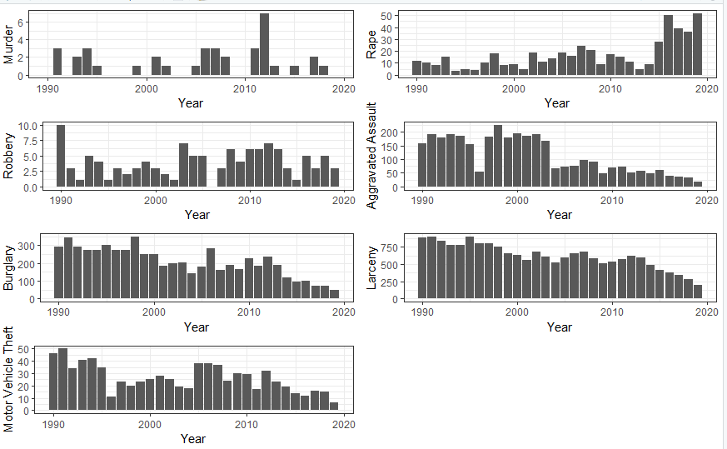

1. Uji kolmogorov smirnov 2 sample dibandingkan dengan crime keseluruhan di us

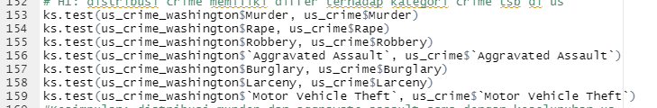

H0: Distribusi crime dengan kategori x normal terhadap keseluruhan di US keseluruhan

H1: Distribusi crime memiliki differ terhadap kategori crime tersebut di US keseluruhan

Hasil uji tiap-tiap kategori

* Murder

D = 0.038195, p-value = 0.8629

Kesimpulan: **tidak terdapat deviasi kejahatan.**

* Rape

D = 0.082583, p-value = 0.06827

Kesimpulan: **terdapat deviasi kejahatan.**

* Robbery

D = 0.28046, p-value < 2.2e-16

Kesimpulan: **terdapat deviasi kejahatan.**

* Aggravated Assault

D = 0.098038, p-value = 0.01714

Kesimpulan: **tidak terdapat deviasi kejahatan.**

* Burglary

D = 0.14818, p-value = 3.788e-05

Kesimpulan: **terdapat deviasi kejahatan.**

* Larceny

D = 0.23926, p-value = 9.758e-13

Kesimpulan: **terdapat deviasi kejahatan.**

* Motor Vehicle Theft

D = 0.20871, p-value = 8.572e-10

Kesimpulan: **terdapat deviasi kejahatan.**

Kesimpulan: County Washington memiliki deviasi crime pada kategori rape, robbery, Burglary, larceny, dan motor vehicle theft.

1. Multivariate Analysis

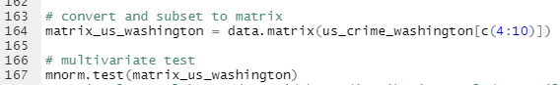

$H_{0}^{}$: Kejahatan pada County Washington memiliki distribusi multivariate yang normal.

$H_{1}^{}$: Kejahatan pada County Washington memiliki distribusi multivariate yang tidak normal.

Hasil uji: D = 0.48207, p-value < 2.2e-16

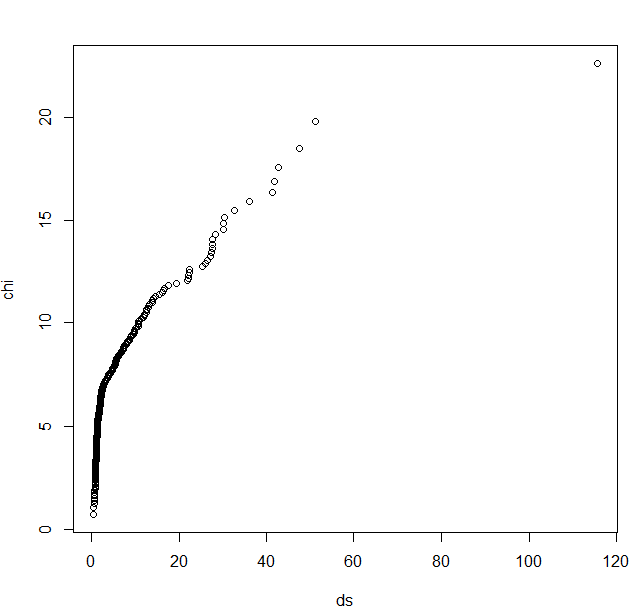

Kesimpulan: **Kejahatan pada County Washington tidak memiliki distribusi multivariate yang normal.**

# Analisis pada County “Westchester”

1. Histogram kategori tiap jenis crime dan perkembangannya tiap tahun

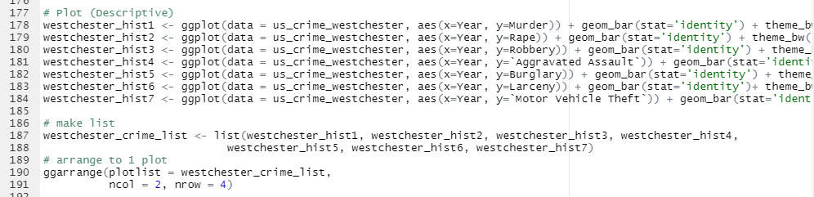

1. Uji kolmogorov smirnov 2 sample dibandingkan dengan crime keseluruhan US

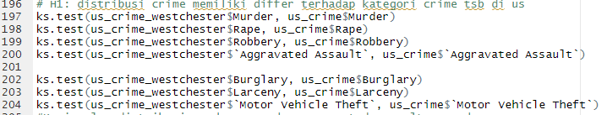

$H_{0}^{}$: Distribusi crime pada kategori yang dipilih sama dengan distribusi crime pada US keseluruhan.

$H_{1}^{}$: Distribusi crime pada kategori yang dipilih memiliki distribusi yang berbeda dengan US keseluruhan.

Hasil uji tiap-tiap kategori

* Murder

D = 0.038547, p-value = 0.04867

Kesimpulan: **tidak terdapat deviasi kejahatan.**

* Rape

D = 0.085561, p-value = 2.24e-08

Kesimpulan: **terdapat deviasi kejahatan.**

* Robbery

D = 0.20964, p-value < 2.2e-16

Kesimpulan: **terdapat deviasi kejahatan.**

* Aggravated Assault

D = 0.06979, p-value = 1.026e-05

Kesimpulan: **tidak terdapat deviasi kejahatan.**

* Burglary

D = 0.1151, p-value = 8.216e-15

Kesimpulan: **terdapat deviasi kejahatan.**

* Larceny

D = 0.16578, p-value < 2.2e-16

Kesimpulan: **terdapat deviasi kejahatan.**

* Motor Vehicle Theft

D = 0.20479, p-value < 2.2e-16

Kesimpulan: **terdapat deviasi kejahatan.**

Kesimpulan:County Westchester memiliki deviasi crime pada kategori rape, robbery, Burglary, larceny, dan motor vehicle theft.

1. Multivariate Analysis

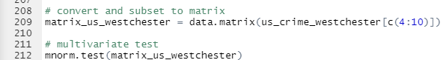

$H_{0}^{}$: Kejahatan pada County Westchester memiliki distribusi multivariate yang normal.

$H_{1}^{}$: Kejahatan pada County Westchester memiliki distribusi multivariate yang tidak normal.

Hasil uji: D = 0.71908, p-value < 2.2e-16

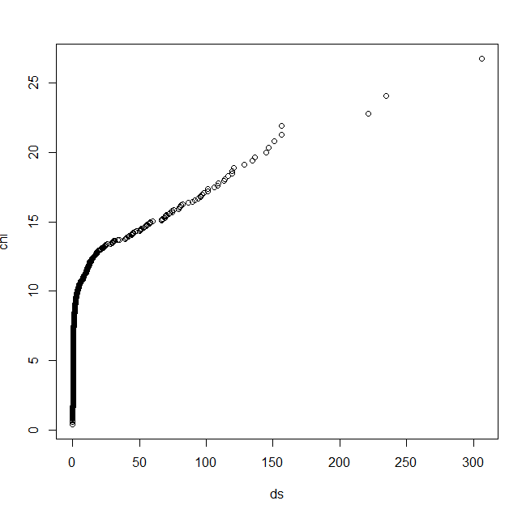

Kesimpulan: **Kejahatan pada County Westchester tidak memiliki distribusi multivariate yang normal.**